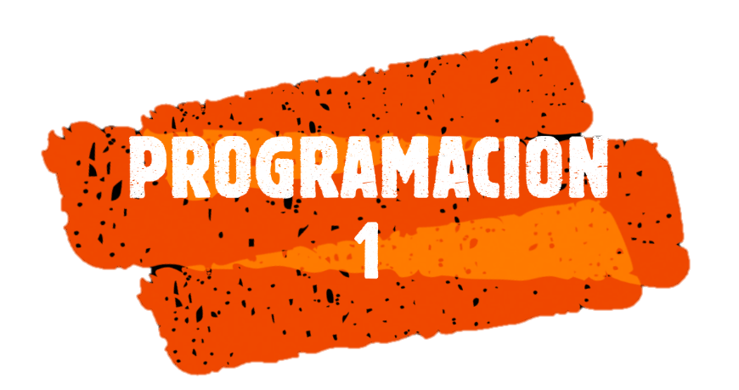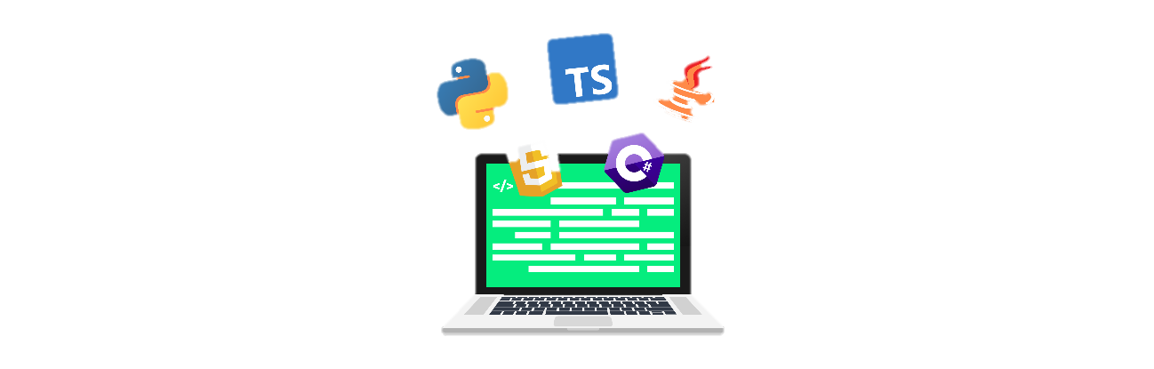

JHEREMY KEVIN TANCARA ZAMBRANA

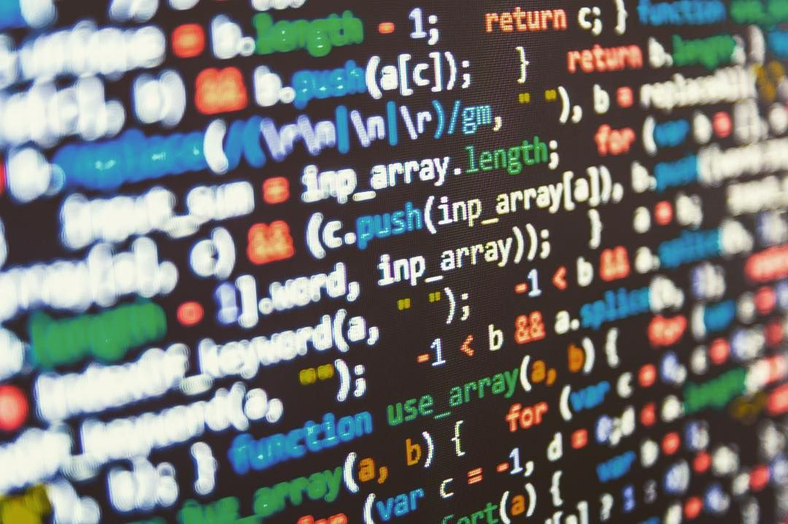

TIPOS DE DATOS

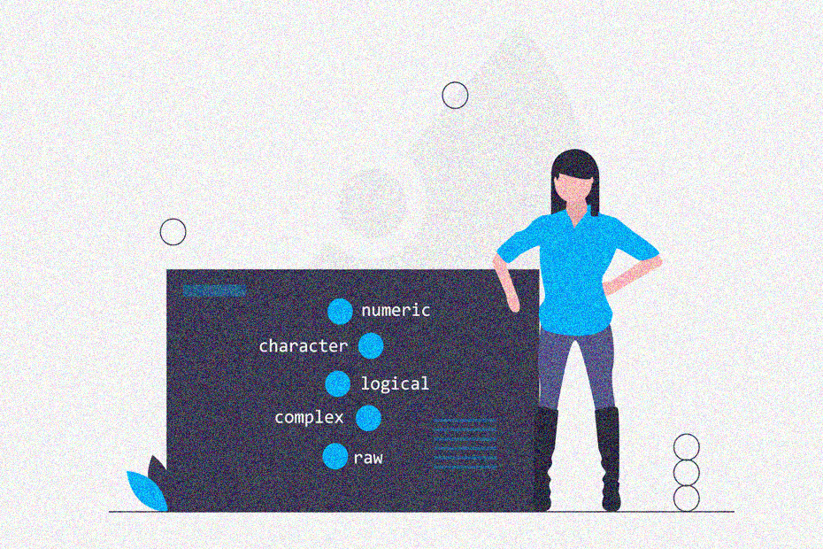



* *UN TIPO DE DATO ES UN ESPACIO EN MEMORIA CON RESTRICCIONES*
* *ES UNA CARACTERÍSTICA, CUALIDAD O PROPIEDAD OBSERVADA QUE PUEDE ADQUIRIR DIFERENTES VALORES Y ES SUSCEPTIBLE DE SER MEDIDA*

LA VARIABLE

* *COCOMO SU NOMBRE LO DICE ES VARIABLE*

*ES****UN ESPACIO DE LA MEMORIA DEL ORDENADOR A LA QUE ASIGNAMOS UN CONTENIDO***

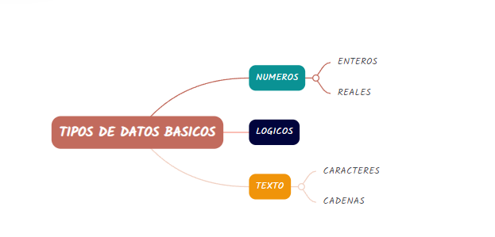

**QUE PUEDE SER**

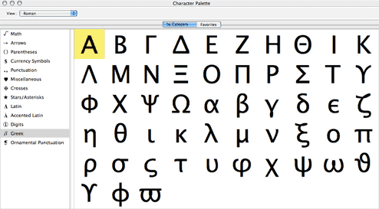

SOLO NÚMEROS, CON SU VALOR DE CÁLCULO

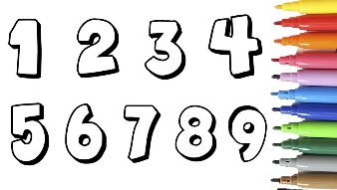

VALOR ALFANUMÉRICO QUE CONSTARÁ SÓLO DE TEXTO O DE TEXTO MEZCLADO CON NÚMEROS



¿EN QUE SE DIFERENCIAN VARIABLES Y OBJETOS?

EN QUE VARIABLES SON ENTIDADES ELEMENTALES (UN NUMERO, CARÁCTER, VALOR VERDADERO O FALSO) Y LOS OBJETOS SON MAS COMPLEJOS SON ENTIDADES COMPLEJAS QUE PUEDEN ESTAR FORMADAS POR MUCHAS VARIABLES Y METODOS

***AMBOS OCUPAN LO MISMO UN ESPACIO DE MEMORIA, PERO PUEDE SER MAS O MENOS GRANDE***

OBJETO

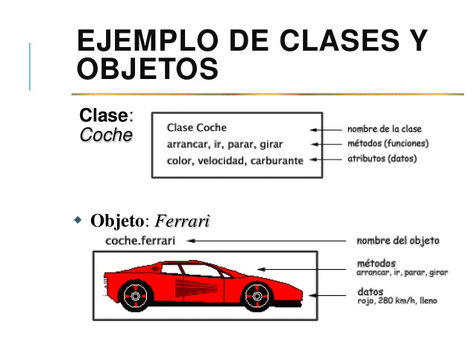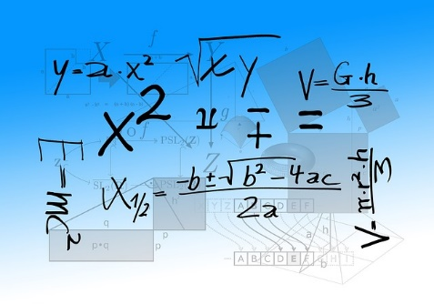

TAMBIEN ES UN ESPACIO DE MEMORIA

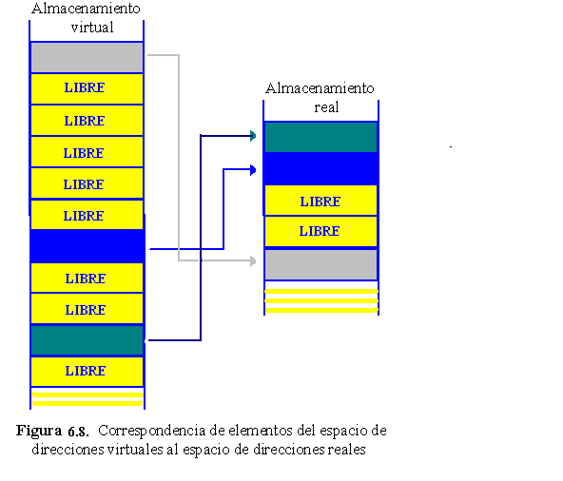

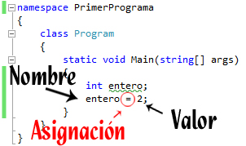

VARIABLES

OBJETOS

los tipos primitivos son un tipo de dato heredado de lenguajes de programación no orientada a objetos

DATOS PRIMITIVOS

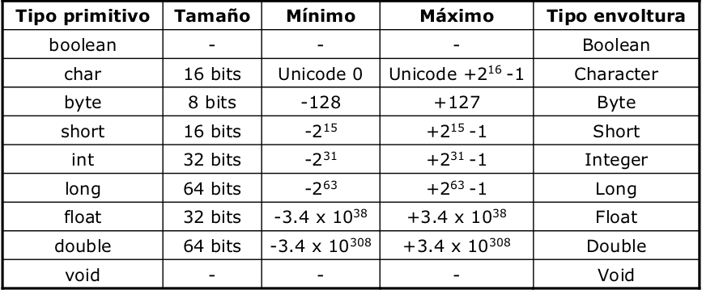

**(Sin métodos, no son objetos, no necesitan una invocación para ser creados)**

**Estos son tipos de datos del lenguaje y que no representan objetos**

BYTE

REPRESENTA UN TIPO DE DATO DE 8 BITS CON SIGNO. DE TAL MANERA QUE PUEDE ALMACENAR LOS VALORES NUMÉRICOS DE -128 A 127 (AMBOS INCLUSIVE).

SHORT

REPRESENTA UN TIPO DE DATO DE 16 BITS CON SIGNO. DE ESTA MANERA ALMACENA VALORES NUMÉRICOS DE -32.768 A 32.767.

INT

ES UN TIPO DE DATO DE 32 BITS CON SIGNO PARA ALMACENAR VALORES NUMÉRICOS. CUYO VALOR MÍNIMO ES -231 Y EL VALOR MÁXIMO 231-1.

LONG

ES UN TIPO DE DATO DE 64 BITS CON SIGNO QUE ALMACENA VALORES NUMÉRICOS ENTRE -263 A 263-1

FLOAT

ES UN TIPO DATO PARA ALMACENAR NÚMEROS EN COMA FLOTANTE CON PRECISIÓN SIMPLE DE 32 BITS.

DOUBLE

ES UN TIPO DE DATO PARA ALMACENAR NÚMEROS EN COMA FLOTANTE CON DOBLE PRECISIÓN DE 64 BITS.

BOOLEAN

SIRVE PARA DEFINIR TIPOS DE DATOS BOOLEANOS. ES DECIR, AQUELLOS QUE TIENEN UN VALOR DE TRUE O FALSE. OCUPA 1 BIT DE INFORMACIÓN.

CHAR

ES UN TIPO DE DATOS QUE REPRESENTA A UN CARÁCTER UNICODE SENCILLO DE 16 BITS.

DATOS NO PRIMITIVOS

Estos tipos de datos son equivalentes a los primitivos pero en forma de objetos son:

**Byte, Short, Integer, Long, Float, Double, Boolean y Character (8 igualmente).**

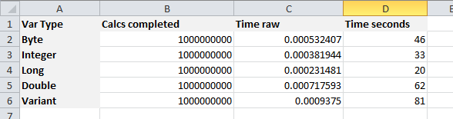

LENGUAJE DE TIPO DINAMICO

LEGUAJE DE TIPO ESTATICO

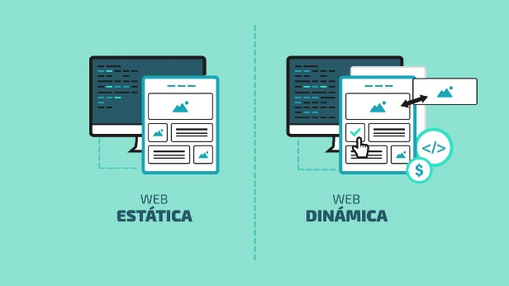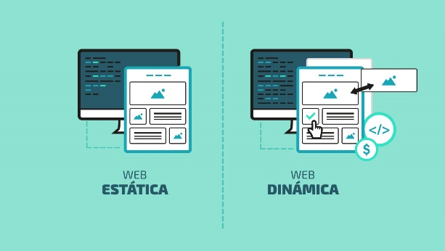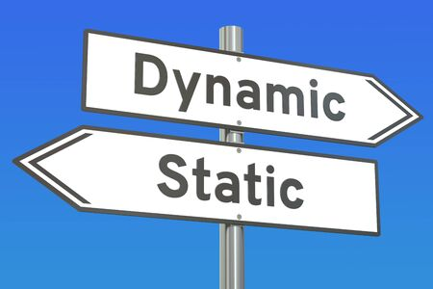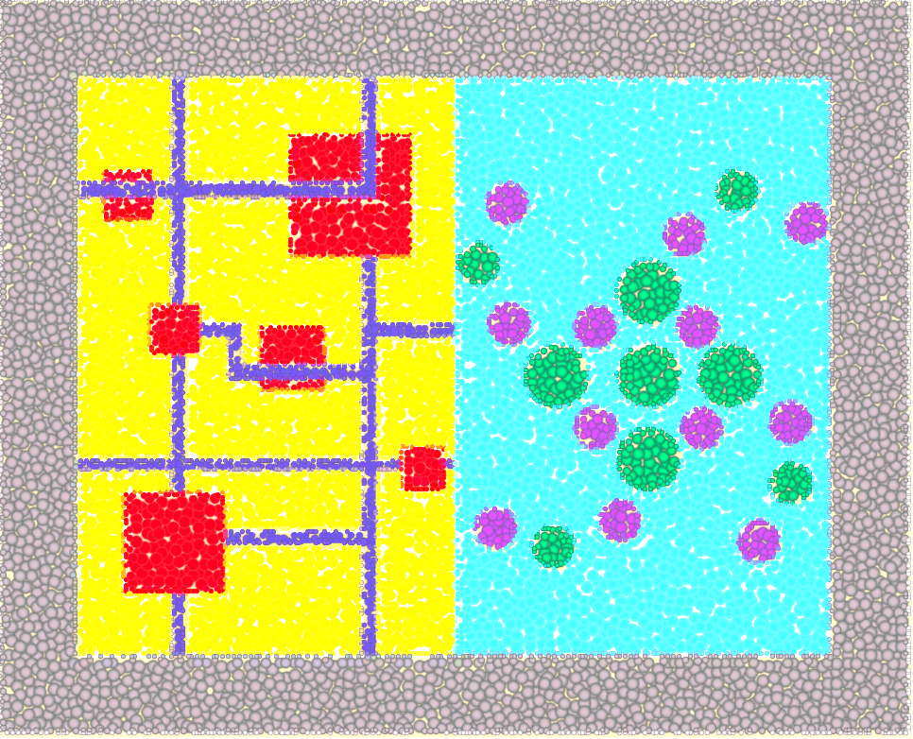

6*8 =40

6*8 =48

SISTEMA EXACTO

los lenguajes de tipo estático son aquellos en los que la verificación de tipos se realiza en tiempo de compilación

los lenguajes de tipo dinámico son aquellos en los que la verificación de tipos se realiza en tiempo de ejecución

DONDE CADA VARIABLE Y TIPO DE EXPRESIÓN YA SE CONOCE EN TIEMPO DE COMPILACIÓN. UNA VEZ QUE SE DECLARA UNA VARIABLE ES DE UN CIERTO TIPO DE DATOS, NO PUEDE CONTENER VALORES DE OTROS TIPOS DE DATOS

ESTOS LENGUAJES PUEDEN RECIBIR DIFERENTES TIPOS DE DATOS A LO LARGO DEL TIEMPO.

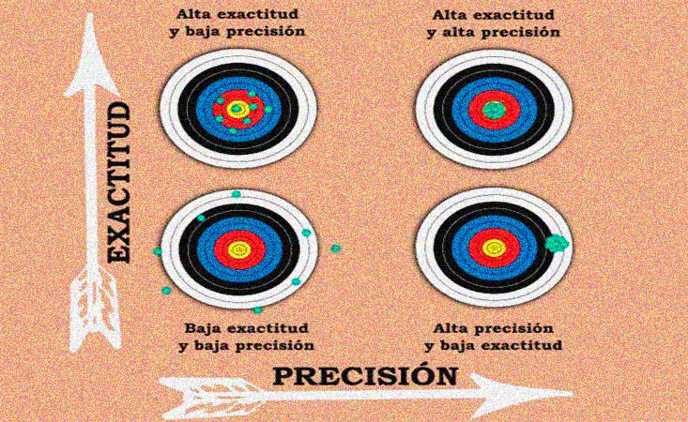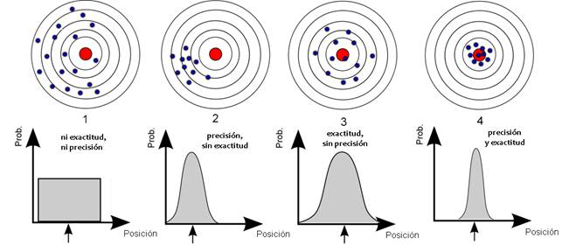

**PRESICION --> SE REFIERE A LA CERCANIA ENTRE 2 O MAS MEDIDAS**

**EXACTITUD --> LA CERCANIA DE UN VALOR A UN VALOR ESTANDAR O UN VALOR CONOCIDO**

MAS PRECISO = MENOR RENDIMIENTO

MENOS PRECISO = MAYOR RENDIMIENTO

TIPOS OBJETO

(CON METODO) NECESITAN UNA INVOCACION PARA SER CREADOS

1. TIPOS DE BIBLIOTECA {String, Scanner ArrayList} ESTANDAR
2. ARRAYS {SERIE DE ELEMENTOS O FORMACION}
3. TIPOS DE ENVOLTORIO {LOS PRIMITIVOS PERO COMO OBJETOS}
4. WRAPPER {SHORT, INTEGER, LONG FLOAT, DOUBLE, CHARACTER, BOOLEAN}

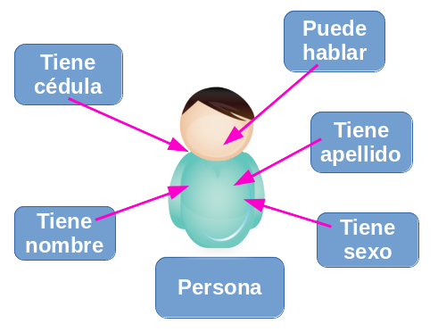

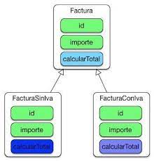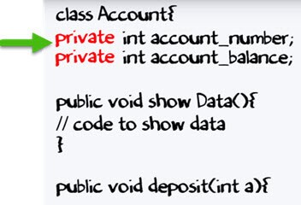

***EL TÉRMINO ENCAPSULAMIENTO EN JAVA, CONSISTE EN OCULTAR ATRIBUTOS DE UN OBJETO DE MANERA QUE SOLO SE PUEDA CAMBIAR MEDIANTE OPERACIONES DEFINIDAS EN ESE OBJETO. ESTÁ ESTRECHAMENTE RELACIONADO CON LA VISIBILIDAD.***

ENCAPSULAMIENTO

ESTOS DATOS ESTAN ENCAPSULADOS

en la herencia para aprovechar mejor las operaciones que hemos codificado y el polimorfismo

Los **tipos de datos en programación orientada a objetos** suelen ser los básicos que hemos visto antes, pero podemos encontrarnos con tipos de datos que sean clases u objetos.

Los **tipos de datos abstractos** aumentan y extienden la complejidad, ya que tiene un conjunto de valores y unas operaciones asociadas a ellos.

TIPOS DE DATOS ABSTRACTOS

## 

POLIMORFISMO

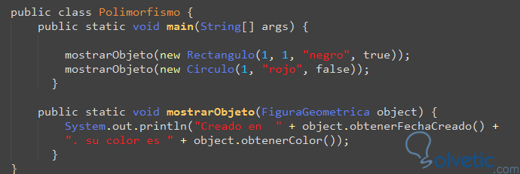

***EN PROGRAMACIÓN ORIENTADA A OBJETOS, POLIMORFISMO ES LA CAPACIDAD QUE TIENEN LOS OBJETOS DE UNA CLASE EN OFRECER RESPUESTA DISTINTA E INDEPENDIENTE EN FUNCIÓN DE LOS PARÁMETROS (DIFERENTES IMPLEMENTACIONES) UTILIZADOS DURANTE SU INVOCACIÓN***

